**BÁO CÁO ĐỒ ÁN CÁ NHÂN**

**Lập Trình Di Động 2**

Đồ án: **MiniGame**

Người thực hiện: **Nguyễn Hải Phúc Khang**

MSSV: **17211TT3103**

Tổng quan: Đồ án có 6 màn hình chính cho những chức năng khác nhau.

* **Công việc đồ án:** Màn hình và chức năng cho minigame: Quay bia, Bài 3 lá,Rút bài phạt.
* **Công việc đã làm:** Màn hình và chức năng cho minigame: Quay bia, Bài 3 lá,Rút bài phạt.
  + **Khó khăn:** Layout còn chưa đẹp, không được bắt mắt.
  + **Thuận lợi:** Thầy hướng dẫn rõ ràng, không hiểu thì đã có google.

**Sau đây là những hình minh họa công việc đã làm:**

1. Màn hình và chức năng game “Bài 3 Lá”: 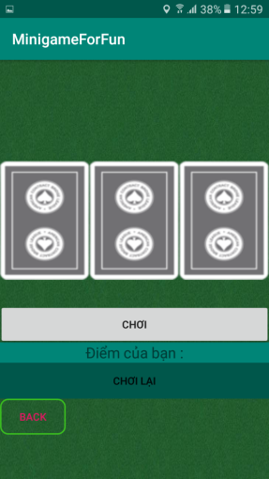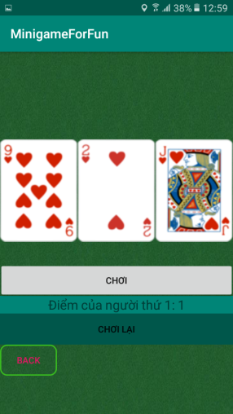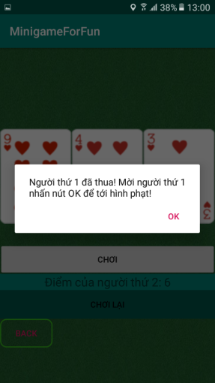
2. Màn Hình và chức năng game “Quay Bia”:

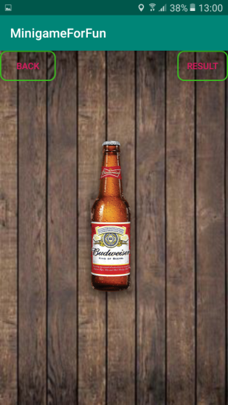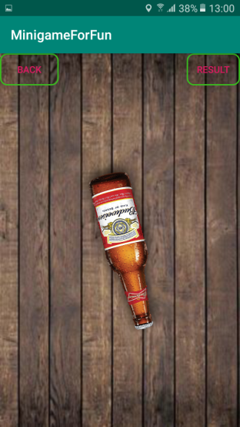

1. Màn Hình và chức năng game “Rút Bài Phạt”: